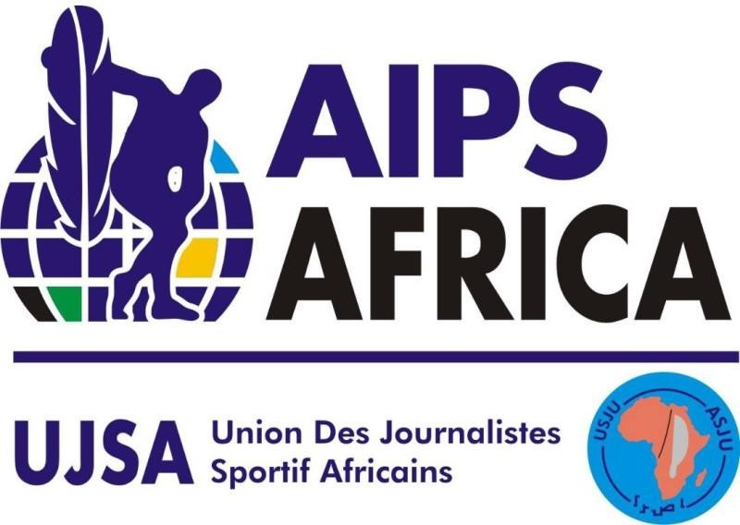

Règlement du Concours « PRIX AIPS AFRIQUE 2023 »

Présentation du Prix
Le « PRIX AIPS AFRIQUE 2023 » est une initiative de l’Association Internationale de la Presse Sportive (AIPS) - Section Afrique, en partenariat avec AGL (Africa Global Logistics), l’opérateur logistique multimodal de référence en Afrique.
Ce prix a pour but de valoriser et de célébrer le journalisme africain d'excellence. Il se concentre sur des œuvres qui ont eu un impact social et économique significatif, en particulier celles liées à la Coupe d'Afrique des Nations (CAN), et leur influence sur les communautés. Le « PRIX AIPS AFRIQUE 2023 » aspire à enrichir le paysage médiatique par des contenus de qualité et à redéfinir le sport, surtout le football, comme un puissant vecteur d'inclusion et de cohésion sociale

Conditions de participation
Le prix AIPS AFRIQUE 2023 est ouvert à tous les journalistes professionnels africains, en activité, et aux médias africains. Le concours n’a pas de restriction d'âge ou d'expérience professionnelle.

Catégories de Prix :

  - Presse (reportage, enquête, documentaire, portrait…).
  - Radio
  - TV
  - Web
  - Prix Spéciaux décernés par le Comité Exécutif de l'AIPS Afrique pour des réalisations exceptionnelles.

Critères de Soumission :
  - Soumissions jusqu’au 20 janvier 2024 au plus tard.
  - Les candidatures peuvent être soumises dans les catégories suivantes : audio, vidéo, écrit, photographie et web.
  - Les œuvres présentées doivent avoir été publiées ou diffusées entre le 1er janvier 2023 et le 20 janvier 2024, dans un média reconnu et accessible au public. Les œuvres doivent être originales, pertinentes, créatives et respecter les principes d’éthique professionnelle.

  - Les candidatures doivent être accompagnées d'un résumé en anglais ou en français, quel que soit le langage original de l'œuvre (français, anglais, arabe ou portugais).

Sélection des lauréats :
Les candidatures seront examinées par un jury composé de personnalités du monde du sport et des médias, désignées par le Comité Exécutif de l’AIPS Afrique. Le jury évaluera les œuvres selon les critères suivants :

  - La qualité de l’information, de l’analyse, du style et de la forme ;
  - L’originalité, la créativité et l’innovation ;
  - La pertinence, la rigueur et l’éthique ;
  - L’impact social et économique, notamment sur les communautés concernées par la CAN.

Le jury sélectionnera un lauréat par catégorie, ainsi que des mentions spéciales si nécessaire. Le jury se réserve le droit de ne pas attribuer de prix dans une catégorie si aucune œuvre ne répond aux exigences du concours. La décision du jury est souveraine et sans appel.

Modalités de candidature
Les candidats doivent soumettre leur candidature à l’adresse : bestofafrique@gmail.com jusqu’au 20 janvier 2024.
Les soumissions doivent être accompagnés des pièces suivantes :
- Une copie de la carte d’identité ou du passeport du candidat ;

- Une copie de la carte de presse du candidat ou une attestation de son employeur ou d’un média partenaire ;
- Une copie de l’œuvre présentée ou un lien vers celle-ci ;
- Un résumé de l’œuvre présentée, expliquant son contexte, sa démarche, ses sources et son impact ;
- Une déclaration attestant sur l’honneur que vous êtes auteur de l’œuvre
soumise au jury
Les candidatures doivent être envoyées au plus tard le 20 janvier 2024 à minuit (heure d’Abidjan). Aucune candidature incomplète ou hors délai ne sera acceptée.

Annonce des lauréats et Récompenses :
  - La liste des nominés sera publiée sur les plateformes médias de l'AIPS Afrique, de ses partenaires.
  - Les lauréats seront annoncés lors d’une cérémonie officielle qui se tiendra le 25 janvier 2024 à Abidjan.
  - Ils recevront des trophées, des certificats et des prix en espèces d’une valeur de 1500 euros par catégorie, fournis par AGL.
  - Ils bénéficieront également de mise en avant sur les plateformes de communication de l’AIPS, d’AGL et d’opportunités de formation, de réseautage, et de visibilité accrue dans la communauté journalistique.

Droits et Responsabilités des Participants :
  - Les participants conservent les droits d'auteur de leurs œuvres.
  - L'AIPS Afrique peut utiliser les œuvres primées à des fins promotionnelles.
  - Les participants doivent s'assurer que leurs œuvres respectent les lois sur le droit d'auteur et les normes éthiques journalistiques.
  - Les partenaires peuvent utiliser les informations, images et œuvres primées à des fins de communication institutionnelle.

Modification du Règlement :
  - L'organisateur se réserve le droit de modifier le règlement pour des raisons justifiées, en informant les participants en temps opportun.

Contact
Pour toute question ou demande d’information, vous pouvez contacter l’AIPS Afrique à l’adresse bestofafrica@gmail.com ou contacter le service presse d’AGL.

